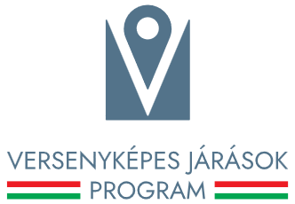

Magyarország Kormányának Versenyképes Járások Programja keretében „Vonalas infrastruktúrafejlesztés a zalai Balaton-part térségében” címen Balatongyörök, Gyenesdiás, Vállus, Várvölgy és Vonyarcvashegy települések önkormányzatai közösen, konzorciumi formában 2025. első félévében fejlesztési igényt nyújtottak be a Közigazgatási és Területfejlesztési Minisztériumhoz.

A konzorcium egészére megítélt támogatás összege bruttó 67 945 000 forint, melyből Balatongyörök Község Önkormányzata 13.970.000 Ft támogatásban részesült.

A „Vonalas infrastruktúrafejlesztés a zalai Balaton-part térségében” című projekt Magyarország Kormányának a Versenyképes Járások Program keretében biztosított vissza nem térítendő támogatásával, hazai forrásból valósul meg.
A program/fejlesztés rövid tartalma:
A tervezett fejlesztés során a konzorciumban érintett települések úthálózatának javítása a fő irányvonal. A fejlesztés célja a kor igényeihez illő közúthálózat kialakítása, amely biztosítja az autós és gyalogos közlekedés körülményeinek javítását, a balesetveszély csökkentését, lehetővé teszi a lakóingatlanok és forgalomvonzó létesítmények jobb megközelíthetőségét, a munkába járás feltételeinek javítását.
Balatongyörökön a támogatásból a Csont Ferenc utca aszfaltburkolatának felújítási munkálatai valósulnak meg 210 fm hosszban.
A beruházás kezdete: 2026. május 07.
A beruházás várható befejezése: 2026. május 22.

A Versenyképes Járások Program kiemelt célja, hogy a járások szempontjából jelentős, több település helyzetét javító, illetve az adott járás lakosságának minél nagyobb hányadát érintő fejlesztések támogatásával ösztönözze a térségi és települési együttműködéseket, megteremtse a párbeszédet a járások települései között annak érdekében, hogy közös céljaikat minél hatékonyabban valósítsák meg.

Balatongyörök, 2026. május 08.
Sajtóközlemény
{A VERSENYKÉPES JÁRÁSOK PROGRAM KERETÉBEN ELNYERT TÁMOGATÁSRÓL}

